Изпитна тема № 12 - Магнитни и полупроводникови запомнящи устройства

1. **Видове ВЗУ, класификация според принципа на запис/ четене на информацията. Метод на магнитен запис**

ВЗУ - представляват дълготрайни информационни носители, енергоНЕзависими, включват се през интерфейсни кабели към интегрирани контролери на ДП и се наричат постоянна памет на компютъра. HDD представляват ВЗУ с пряк достъп.

Според метода на запис/ четене на информацията се делят се на 3 групи:

**-магнитни;**

**-оптически;**

**-магнитно-оптически.**

ВЗУ с магнитен запис съхраняват данни върху феромагнитни повърхности. ВЗУ с магнитен запис съхраняват данни чрез намагнитване на много малки участъци (точки) от работните повърхности на дисковидните плочи, чрез прехвърляне на магнитни силови линии през отворите на магнитните глави, съответно с логически еквивалент нула или единица, в зависимост от това което трябва да се запише. Тоест HDD е дигитално запомнящо устройство за съхранение на информацията.

1. **HDD- конструктивни особености, физическа и логическа организация**

Състои се от две основни части- **основен блок и електронна схема**.

**Основният блок** включва всички механични, движещи се части - метална/и (алуминиеви) дисковидна/и плоча/плочи, магнитни глави и серводвигател. Електронната схема включва управляващия софтуер и кеш памет и пред усилвателните управляващи сигнали. HDD може да включва 1 или повече дисковидни плочи. Повърхността на плочата е покрита с метално- оксидно покритие с феромагнитни свойства. Когато плочите са повече се укрепват около ос, наричана шпиндел и формират така наречения дисков пакет.

Всяка плоча е покрита едностранно или двустранно с работна повърхност, при по-старите HDD с медно- оксидно покритие с магнитни свойства, а при по-новите с карбоново покритие. В зависимост от броя на дисковете и работните повърхности се определя и броя на магнитните глави, тоест за всяка работна повърхност трябва да има отделна глава за запис/ четене на информацията. Когато магнитните глави са повече, се укрепват върху рамо със специфична форма, което трябва да осигурява радиално придвижване на магнитните глави над работните повърхности от периферията към центъра на дисковидните плочи. Рамото се задвижва от електродвигател. Физическата организация на HDD се свързва с конструктивните особености- става въпрос за работни повърхности, писти и сектори. Работната повърхност се разделя на малки сектори с капацитет по 512 байта. Тези 512 байта са стандартни за всички дискове, но операционната среда може да промени размера от 512 до 4096 байта. 7-8 сектора правят 1 клъстър (клъстър- съвкупност от няколко сектора). В тези байтове се съдържа адрес на сектора, информация за дефектност и място за записване на информацията. HDD e херметически затворен и това се прави с цел да се предпази от навлизане на фини прахови частици, които могат да попаднат между диска и главата. Магнитната глава не трябва да опира работната повърхност на плочата, за да не се получават повредени сектори (краш/ bad сектори). Магнитната глава се държи на отстояние от работната повърхност около 0,15 нанометра, чрез така наречените въздушни възглавници. През отворите на магнитната глава се пропуска въздух с високо налягане, който ще се движи с висока скорост от магнитната глава към повърхността на диска. Цилиндъра е мислена повърхност която се образува от позиционирането на няколко магнитни глави върху една и съща писта от различни повърхности. съхраняването на данни върху магнитни носители се базира на цифровия магнитен запис. За целта трябва да има взаимодействие между диска и магнитната глава. Всяка от магнитните глави се състои от магнитопровод с процепи и четящо-записваща намотка от проводници. В режим запис на намотката се подават токови импулси с различна полярност ( -; +), в зависимост от това какво трябва да се запише (0, 1). Създават се магнитни полета, чиито силови линии са с обратен поляритет на токовите импулси. Тези силови линии се „прехвърлят“ през процепите на магнитните глави и където попаднат върху работната повърхност намагнитват много малък участък (точка) с логически еквивалент 0 или 1-ца. Тези малки участъци се наричат още домени. Рамото позволява радиално обхождане на плочите от периферията към центъра и обратно. Когато две глави се опитват да се позиционират върху една и съща писта от различни повърхности, формират мисловна повърхност, наречена цилиндър.

При внезапно спиране на захранването, при изпускане на HDD може да се получи така нареченото „паркиране“ на магнитните глави, тоест прибират се към шпиндела. За това около центъра на дисковидните плочи има работно покритие, но липсват записи. При изпускане на PC или HDD, освен паркиране може да се получи и така нареченото „заключване“.

* 1. **Логическа организация на HDD**

Свързва се с избор и инсталиране на операционната система, която дава възможност HDD да се разделя на отделни дялове (партишъни), които операционната среда вижда като отделни устройства. При логическа организация всичко което се записва върху харддиска е файл. Най-високо в логическата йерархия е логическият дял. Той се формира от N-та брой последователни цилиндъра. Можем да разделяме харддиска на множество дялове. Файловете се записват на части- блокове- клъстъри. Всеки блок/клъстър съдържа n брой последователни сектора.

Предимствата от разделянето на HDD на отделни дялове са:

1. По-бърза работа с диска при фрагментиран дял;
2. Възможност да използваме няколко операционни системи на един компютър;
3. По-лесно възстановяване на информация след атаки на злонамерен софтуер.

Операционната среда комуникира с харддиска чрез използване на файлови системи- FAT/ FAT 32, NTFS. Файловата система FAT 32 се смята за бързо оборотна система за малки дялове, използваше се при по-старите харддискове. При по-новите дискове, заради по-големия им капацитет се използва файлова система NTFS.

Предимствата от използването на NTFS са:

- NTFS е по-бърза при работа с големи файлове и колкото е по-голям файла е по-ефикасна;

- Могат са се поддържат файлове над 4 GB;

- NTFS се фрагментира по-трудно и по-рядко;

- NTFS оползотворява пространството по-добре;

- NTFS е по-стабилна и по-издръжлива;

- NTFS е по-сигурен;

- NTFS предлага дискови квоти.

Когато се записва нов файл, винаги се започва от празен цилиндър, до запълване на цялото пространство и ако файла е прекалено голям, то фирменият софтуер търси друго свободно пространство. Блоковете от всеки файл се записват в последователни цилиндри и дори да има свободно пространство от текущия цилиндър, записа на следващия файл ще започне от нов цилиндър. Един дял е фрагментиран, когато блоковете от данни не са разпределени на последователни цилиндри. С фрагментирани дялове се работи трудно- необходимо е време за намиране на съответния сектор и за придвижване на главата до него. Диска се дефрагментира чрез специален софтуер. Всеки блок от файла има номер за инициализация и тъй като файловете са много се получава особена структура данни, която се съхранява на фиксираното място в този дял. Тази структура се съхранява в папка-файл, в която се намира и самия файл с неговите атрибути- име, големина, дата, час разширение, версия…

При повечето файлови системи информацията се дублира- NTFS, NTFS1, NTFS 2. При NTFS файлова система има възможност да се направи по-голямо уплътняване на записите по периферията на диска, отколкото към центъра, получава се така наречения зонален запис при работа с големи файлове.

* 1. **Основни характеристики на HDD**

А) **капацитет** - количество информация което може да се запише ( от mb, Gb, Tb)

Б) **скорост на обмен** - data transfer rate- mb/s зависи скоростта на въртене на самия диск, размера на блока, кеша, скоростта на въртене (обороти: 4 200, 5400 7200, 15 000) и т.н..

В) **време за достъп** - сумарно време от времето на заявка до получаването на съдържанието от 8/16 ms, но се извършва в няколко стъпки.

- позициониране на главата на необходимия цилиндър;

- изчакване позициониране на главата до зададения сектор (латентност);

- прочитане на сектора и запис на информация в кеша.

Г) Латентността се свързва със скоростта на дисковия пакет, определя скоростта на HDD.

* 4200 оборота/ мин- за ноутбуци;
* 5400-7200- за персонални компютри;
* От 10 000- 15 000 оборота- за сървърни конфигурации.

1. **Полупроводникови запомнящи устройства- SSD. Съпоставка между HDD и SSD**
   1. **Същност на SSD устройствата-**

**Solid state drive -** полупроводниково дисково устройство или статично дисково устройство и е енергонезависима компютъра памет, основаваща се на флаш паметите. SSD дисковете използват енергонезависима Nand flash памет и със възможност да съхраняват данните без постоянно захранване. Осигурява постоянство на данните чрез внезапни прекъсвания на захранването. Тези устройства които работят с flash памет са по-бързи, но и по-скъпи. Flash паметта има ограничение на броя пренаписвания. Смята се че SSD предлага най-бързият енергоефективен начин за съхранение и споделяне на информация. Предлагат много по-бързи скорости за четене и запис. Липсват механични части. SSD устройството е вградено в компютъра и да работи с помощта на микросхеми. При HDD четенето и писането става с намагнитване и размагнитване на малки части, до като при SSD става с активиране и деактивиране на клетки чрез внезапни спирания на захранването.

* 1. **Видове памет и ресурс на SSD дисковете**

А) **клетка с 1 ниво- SLC- single level cell -** основава се на 1 клетка която се активира-деактивира. Този тип да доста издръжливи и позволяват многократно презаписване. Предимствата са многократно презаписване= 100 000 пъти, скорост на четене, надеждност и издръжливост на високи температури. Недостатък е че са много скъпи.

Б) **с многостепенни клетки - MLC- multi level cell-** поддържат от 3 000- 5 000 презаписвания, висока издръжливост, достъпна цена. Използват се в геймърски конфигурации. Значително по-надеждна от TLC, но не са по-надеждни от SLC.

В) **с тристепенна клетка- TLC- triple level cell-** от 3 000- 5 000 презаписвания. Най-слабите от тази сфера. Предназначени са за потребители заради ниската си цена. Въпреки всичко са 10 пъти по-бързи от HDD. Доста по-бавни от SLC и MLC, износват се бързо и се използват при по-стари машини.

Г) **V-3D NAND -** свръхбърза тип памет- Samsung- многократни възможности за презаписване. При този тип клетките се подреждат вертикално, а не хоризонтално. Най-голямото предимство е огромното количество памет. (Първия такъв диск е бил 4 терабайта)

* 1. **Опции за съхраняване на данни на SSD устройство**

-За ускоряване на Windows, за по-бърза работа с офис пакет- 60-64 Gb

-При работа с видео и графични редактори 120-128 Gb

-При геймърски конфигурации 240-256 Gb

-Производители- Intel, Sand force, Marvel, Adata, Kingston, Samsung

Препоръчително е да се използва SSD устройство за ускорение на операционната среда и работа с приложни програми, но не и за архивиране на данни.

* 1. **Начини за свързване на SSD.**

-Sata connector- Sata 3.1

-PCI express- по-висока скорост заради директната връзка с дънната платка

-Външно SSD- USB

А) Видове контролери- SSD дисковия контролер отговаря за ясната и прецизна работа на всяка клетка. Той определя колко качествен е SSD диска. Може да възникне нечист кеш и това води до падане скоростта. Скоростта на SSD зависи изключително от скоростта на запис/четене. Повечето SSD четат по-бързо отколкото записват. Ако кеша е пълен може да се намали скоростта. Най-бавните SSD са от 3 до 10 пъти по-бързи от HDD.

* 1. **Размери на SSD дисковете**

-Минитьоризацията е основна насока;

-За PC - с диагонал 3,5 инча;

-За лаптопи 2,5- 1,8 инча;

-За SSD най-популярните форм-фактори са:

mSATA, M2- това са карти за Sata и PCI express шини. Ширината на SSD е 12 мм а дължината от 16 до 11 мм. Дефрегментацията при SSD е не е препоръчителна.

1. **Съпоставка между HDD и SSD**

|  |  |
| --- | --- |
| **HDD** | **SSD** |
| Принцип на действие - магнитен запис и четене на информация | Принцип на действие – записва и чете на принципа на флаш паметите (чрез активиране и деактивиране на клетки с внезапни спирания на захранването) |
| Еднаква скорост на въртене на диска | Няма механични части |
| Тъй като външните писти са малко по-дълги от вътрешните има по-голямо разстояние между битовете от тези във вътрешните писти | Клетките в едно SSD за равномерно разпределени. |
| Време на достъп (random access time) — от 5 до 15 ms. | Време на достъп (random access time) — от 25 до 100  μs. |
| Дисковият пакет не се сменя и е затворен заедно с блока на магнитните глави в херметична кутия | Платката с чиповете за памет е опакована, но не в херметична кутия |
| Съхранява се само цифрова  информация | Съхранява се само цифрова  информация |

1. **Интерфейси, интерфейсни кабели и характеристики**

|  |  |  |
| --- | --- | --- |
| **Изображение** | **Стандарт и тип на интерфейса** | **Характеристики** |
| **SCSI-1**    **SCSI-2**    **SCSI-3** | **SCSI**  Small Computer System Interface  Съществува в паралелен интерфейс (ATA стандарт) и сериен вариант. | Поради голямата пропускливост на този интерфейс той е подходящ за всякакви устройства, които разчита на пренос на данни с висока скорост - твърди дискове, оптични устройства, скенери, флопидискови устройства с голям капацитет (Zip, Jazz - т.н.), както и за връзка с други компютри със SCSI адаптер. Към SCSI шината директно могат да бъдат включени до осем устройства. По принцип всяко устройство (host-adapter) може да управлява други осем, подчинени спрямо него, устройства. Host-адаптерът/контролера SCSI /, поставен в компютъра, само осъществява връзка с SCSI-шината (50-жилен лентов кабел). Същинският контролер, вграден в свързаните устройства притежава висока степен на интелигентност - при SCSI компютърът задава своите команди не като отделни импулси, а като поредица от командни битове. SCSI не натоварва централния процесор (той поема изцяло управлението на всички устройства по шината). SCSI предлага и по-голяма скорост на трансфер по шината - до 160МB/сек (максималната честотна лента на IDE е 66MB/сек.). Недостатък е, че SCSI контролерите са доста по-скъпи от IDE.  **SCSI съществува в няколко  вида:**  **SCSI-1** – има скорост от 1 до 5 MB/s. Има от 25 до 50 пина. Използва конектори: Sub-D25, Amphenol 50, Sub-D50  **SCSI-2** – има скорост от 5 до 10 MB/s. Има 50 пина. Използва конектори: Micro-D50  **SCSI-3** – има скорост до 40 MB/s. Има 50 пина. Използва конектори: Micro-D50 |
|  **| **ATA**  Advanced Technology Attachment  Паралелен интерфейс за твърд диск. | - 40/44-изводни конектори и кабели. 80-изводни конектори за харддискове.  - Опции за конфигуриране на устройствата. Ако имаме наличие на повече от 1 устроиство на един канал устройствата се разделят на основно (главно) или наречено още master и подчинено (slave).Възможно е също да се използва и опцията cable select (избор според кабела)  - Синхронизиране на сигналите за режимите PIO ( Programmed I/O) и DMA  ( Direct Memory Access)  - Поддържането на CHS (цилиндър, глава, сектор) и LBA (логическо блоково адресиране). Тези два метода поддържат капацитети до 136.9 GB в АТА-1 (BIOS в АТА-1 поддържа устройства до 528 MB)/EIDE |
| **SATA**      **SATA 2**    **SATA 3**   | **SATA**  Serial Advanced Technology Attachment  Сериен интерфейс за твърд диск. | SATA 1.0- Serial ATA-150, до 1,5 Gbit/s, 150 MB/s. Оригиналният стандарт SATA предвижда шина, работеща на честота 1,5 GHz, осигуряваща пропускателна способност (скорост) приблизително 1,2 Gb/s (150 MB/s). (20 %-ната загуба на производителност се дължи на използването на 8b/10b кодираща система, където на всеки 8 бита полезна информация се налагат 2 служебни бита). Пропускателната способност на SATA/150 е незначително по-висока от тази на шината Ultra ATA (UDMA/133).    SATA 2.0 – Спецификацията SATA 2.0 (или SATA II, SATA/300) работи на 3 GHz и осигурява скорост до 3 Gb/s (300 MB/s в мрежа за данни с 8b/10b кодиране).    SATA 3.0 – Спецификацията SATA 3.0 (или SATA III е представена през юли 2008 г. и осигурява скорост до 6 Gb/s бруто (600 MB/s нето в мрежа за данни с 8b/10b кодиране). Сред подобренията на SATA 3.0, в сравнение с предишната версия на спецификацията, в допълнение към по-висока скорост може да се отбележи подобрено управление на мощността. Също така се запазва съвместимостта, както на нивото на SATA конекторите и кабелите, така и на нивото на протоколите за обмен.  m SATA/3.1/M2 ( PCI express) |
| **USB 1.0**  **USB 2.0**    **USB 3.0**    **USB 3.1** | **USB**  Universal Serial BUS  Универсална серийна шина, използвана за преносими твърди дискове. | За да работи, USB трябва да се поддържа освен хардуерно, също и от операционната система и от системния BIOS. Поддръжка от BIOS е включена в по-новите системи с вградени USB портове.  **Биват: USB 1.0, USB 2.0, USB 3.0, USB 3.1(4.0)** |
| **IEEE 1394** |  | Шина проектирана за високоскоростно сериина предаване на данни. Към нея се свързват периферни устройства, които изискват голям трафик на данни.   Позволява равноправна директна връзка peer to peer между устройствата и хостовете на една шина.  Висока скорост на предаване на данни от 800 – 3200 Mb/s.   Горещо включване – позволява на потребителите да свързват от отстраняват периферни устройства без да изключват компютъра.   Plug ‘n play – устройствата се конфигурират сами при добавянето им.   Ползва се дървовидна верижна топология – 63 възела, към всеки възел 16 устройства в последователна верига.   Тънък и удобен интерфейсен кабел (6 проводника – две усукани двойки за данни и два кабела за захранване).   Възможност устройствата да се захранват по интерфейсния кабел – 1,5 А при захранване от 8 до 40 V.   Позволява се включването на няколко устройства, работещи с различни скорости на предаване на данни.  Съществува в следните спецификации:  - IEEE 1394 A – решава проблеми с взаимодействието и съвместимостта. Поддържа скорости на пренос на данни – 100/200/400 Mb/s. Използва кабел с 6 проводника.  - IEEE 1394 B – много по-висока скорост на предаване до 3200 Mb/s. Използва кабел с 9 проводника. |

1. **RAID масиви - redundant array of independent disks**

Технология за виртуализация на оперативната памет, повишаване производителността на HDD и резервираността на данните. Представлява комбинация от няколко физически устройства, обединени в обща логическа единица, група от взаимосвързани дискови устройства. RAID масивите са свързани към ДП през RAID контролери. Съществуват две техники за организиране данните в нива на HDD. Това са: data mirroring, data stripping. (равномерно разпределение на данните)

А) **data mirroring -** дублиране- записва се огледално информацията на 2 диска. Използват се двойно повече носители; не е ефективно използване на пространството.

Б) **data stripping -** разпределяне- данните се разделят на части които трябва да ги запишем- четни на един и нечетни- на друг. Дисковото пространство се използва по-пълноценно, но няма резервираност на данните. Разпределянето на данните между дисковете се случва на RAID нива.

**Стандартни RAID нива**

- **RAID level 0** – минимум 2 устройства- чист stripping; при увеличение на дисковете се увеличава бързината на запис/четене.

- **RAID level 1**- минимум 2 устройства- опростена защита на данните; изцяло се основава на mirroring.

- **RAID level 2** - информацията се разделя на блокове последователно се записват на отделни дискове от масива. За всеки блок е изчислен уникален код за контрол на грешките според битовете за четност . Кодовете се съхраняват на отделни дискови устройства. Необходими са поне 10 диска за данните и поне 4 за кодовете.

- **RAID level 3** - кодовете са на 1 диск, иначе е същото като RAID level 2.

- **RAID level 4** - като 2 и 3, но тук може да се обработват по 2 заявки наведнъж, поне 3 диска с **еднакъв** капацитет; при повече дискове се увеличава скоростта.

- **RAID level 5** - всеки блок е номериран, но не е необходимо да се изнасят кодовете на отделен диск, разпределят се последователно при блоковете. Минимум 3 диска.

- **RAID level 6** - като 5, но има двойно разпределение на битовете за четност, има ниска производителност. Минималният брой необходими устройства са четири. Подобен на RAID 5, но при него има двойно разпределяне на битовете за четност. Нивото предлага по-голяма надеждност на съхраняваната информация за сметка на по-малко ефективно пространство и по-ниска производителност в сравнение с RAID 5.

**Комбинирани/ Хибридни RAID нива**

-**RAID 1+0 (10)-** необходимостта от минимум 4 диска. Това ниво представлява комбинация от RAID 1 и RAID 0. В този случай блоковете от данни се записват огледално (информацията се дублира) и едновременно с това се разпределят между двойка дискове. Тук има по-голяма производителност и защита на данните от RAID 1, но цената му е много по-висока. Масивът може да понесе множество загуби на устройства, стига едно огледално копие да не загуби всичките дискове.

-**RAID 0+1**- отново минималното изискване е 4 дискови устройства. Тук схемата на функциониране е обратна на 1+0. Първо информацията се разпределя последователно на блокове и след това те се дублират. Рискът от загуба на информация е по-голям, отколкото при RAID 1+0.

**RAID 0+3**- нивото обединява начинът на работа на RAID 0 и RAID 3. Използва се разделяне (striping) както при RAID 0, но при разпределение на блоковете по схемата на RAID 3. Така се увеличава надеждността на RAID 3, но респективно с това се повишава и цената.

**RAID 5+0**- съчетание между разпределението на битовете за четност при RAID 5 със stipping - a на RAID 0. Подобрява се надеждността на RAID 5 без да се намалява защитата на данните.

**RAID 3+4= 7-** този RAID е запазена марка на Storage Computer Corporation. Показателите на максималния трансфер при четене на файлове, независимо малки или големи, е изключително висок. Начинът на работа обединява РАЙД 3 и РАЙД 4, но предлага много по-голяма производителност от тях. Той трудно се намира на пазара и държи висока цена.

**Хардуерен RAID масив**- Изгражда се с помощта на хардуерно устройство наречено  RAID контролер. RAID контролерите представляват отделен микропроцесор със собствена памет обединени на една обща платка, която се добавя към разширителите слотове на основния компютър или сървър. Дисковете, които ще участват в масива се свързват към този RAID контролер. Най-често RAID контролерите са производство на дадена компания и разполагат със собственически затворен код. По-съвременните RAID контролери имат вграден кеш за увеличаване на бързодействието. Съдържанието на този кеш би било загубено при спиране на захранването на контролера. По тази причина съдържанието на кеш паметта често е резервирано от BBU (Backup Battery Unit) или BBN (Battery Backup Module). Те позволяват на RAID контролера да запамети информацията, която все още не е записана на диска. Това устройство може да осигури резервно захранване на контролера така че той да запази информацията до 72 часа без захранване. След като бъде възстановено основното захранване на системата, BBU частта ще запише съдържанието на кеш паметта на дисковете на масива. Цялото съдържание на буфера на RAID контролера е невъзстановимо, ако той няма BBU. Много RAID контролери биха функционирали оптимално и с най-висока производителност, ако имат инсталирано BBU устройство.

**Предимства**

- Висока производителност при по-сложни RAID системи и при ползването на битове за четност;

- Не се използват ресурсите на системата (процесор, памет);

- Възможност за замяна на дискове в работещо състояние (disk hot swapping);

- По- малко време за възстановяване на масива при отпадане на някой от дисковете;

- Лесен за инсталация – не е нужно инсталиране и конфигуриране на допълнителен софтуер;

- При наличие на батерия (BBU) изчакващите записи в кеша на контролера няма да бъдат загубени при спиране на захранването

**Недостатъци**

- Допълнителни разходи- хардуерните RAID контролери, струват повече отколкото обикновените дискове контролери

- Алгоритмите и кодът са затворени собственически от компанията произвела контролера

- Ограничена възможност за замяна и миграция на дисковия масив

- Липса на гъвкавост (невъзможност за по-големи промени на масива)

- Високият клас контролери могат да бъдат доста скъпи

**Софтуерен RAID** - Един RAID масив също може да бъде изграден с помощта на отворен код, който се вписва към операционната система. Софтуерният RAID използва споделените ресурси на системата – памет и процесор. Той е по-евтиният вариант в сравнение с хардуерния RAID.

**Предимства**

- По-евтин в сравнение с хардуерния RAID, част е от операционната система и не се изискват допълнителни средства за хардуер;

- отворен код – RAID масивът е независим от хардуера на системата;

- Стандартизирана конфигурация за всяка една операционна система;

- Сравнително добра производителност – процесорите стават все по-бързи;

- За сравнително не големи натоварвания и задачи, софтуерният RAID е отлично и евтино решение;

- Гъвкав метод – позволява преконфигурурането на RAID масива по множество различни начини

**Недостатъци**

- По-голяма сложност за изграждане в сравнение с хардуерния RAID. При по-сложни RAID системи и по-високи натоварвания отстъпва по производителност спрямо хардуерните контролери;

- Невъзможна замяна на диск в работещо положение;

- Използва част от ресурсите на системата (процесор и памет);

- Няма възможност за BBU, т.е. при спиране на захранването незаписаната информация в кеша се губи;

- По-бавно възстановяване на масива;

- По-голяма подготовка при инсталацията на операционната система

**Изводи**

RAID технологията предлага сравнително голяма производителност и надеждност на съхраняваната информация. Възможните конфигурации между различните нива, позволяват да се подобрят дадени параметри, в зависимост от нуждите на конкретния потребител. Технологията е гъвкава и не случайно използването ѝ има толкова много предимства. Но е много важно да се отбележи, че RAID не бива да се използва като резервно копие на данните. Технологията осигурява защита при повреда на някой от дисковете, но не предпазва от злонамерена дейност в уеб пространството, хакери и други. Задължително съхранявайте пълно копие на най-ценната си информация на отделен хард диск и не разчитайте изцяло на RAID. Неговото предназначение е да подобри производителността и да намали риска от загуба на данни, но не и да осигури пълна защита на информацията.

___________________________________________________________________________________

Изпитна тема № 13

ВЗУ с оптичен метод за запис-четене на информацията. Физическа организация на паметта. Метод за запис-четене на информацията. Основни характеристики.

**Същност на CD у-ва**

CD (compact disc) - оптичен носител на информация във вид на диск с отвор в центъра. Информацията се записва и чете с помощта на лазер. Самият компактдиск се изработва от поликарбонат с дебелина 1.2мм и е покрит с много тънък слой алуминий. Върху алуминия се поставя защитно покритие от лак и върху него се отпечатва етикета. Информацията върху диска се записва във вид на спирална пътечка, чрез така наречените питове (pits), издълбани са в поликарбонатния слой.

-лазера работи в инфрачервената област

**CD-тата се делят на 3 вида:**

-CD-ROM (производствен запис);

-обикновени ( за еднократен запис) CD-R;

-необикновени ( за нееднократен запис ) CD-RW

**-CD-R**

Вид компакт диск, който позволява еднократен запис на музика или данни в произволен логически формат. Дисковете за еднократен запис се различават от необикновените компакт дискове по това че имат допълнителен слой нанесен между пластмасовата подложка и металният отразяващ слой. При запис в следствие от загряването на допълнителният слой с помощта на лазерно лъчене се извършват необратими химически промени в диска. Ще се променят както геометричният размер на загрятото петно, както и отразителната способност на диска в тази точка. Образува се пит (pit).

**-CD-RW**

За разлика от обикновените CD-та, отразителният слой не е от алуминий а от сребро, даже някога е от злато.

**блокова схема за запис:**

**блокова схема за четене:**

**-DVD у-ва**

Вид оптичен носител на информация, пак с формата на диск. **Digital Versitile Disk**, известен още като цифров многоцелеви диск. Технологията на DVD е усъвършенствана от тази на CD технологията, като всяка една от подложките на DVD диска може да носи един или и два информационни слоя, което позволява да се постига максимален капацитет. Размера на самите питове са намалени. Лазера работи в червената област. Изменени са адресирането и механизмите за корекция на грешките.

И CD и DVD дисковете спадат към един тип носители на информация, тоест играят ролята на постоянна памет, но записаната информация на тях не може да се променя. Специално за CD-тата са с фабрично направен запис, информацията се нанася от фирмата производител. Другите дискове са за еднократен запис, върху всеки диск е нанесен работен слой и записа се извършва в намиращият се в оптичната глава лазер. Чрез лазера се създават питове. Променя се фазовото състояние, измененията са необратими и водят до създаване на информационни маркери, които модулират отразената светлина при четене.

RW са за многократен запис, но постъпващите изменения са обратими. Термо магнитооптични среди. При тях следва промяна в посоката на намагнитване на микроскопичните участъци от работния слой под комбинираното въздействие на подходящо ориентирано външно магнитно поле и на нагряване на участъка с помощта на фокусиран лазерен лъч. Има 2 трака. Оптичния запис не изисква близък контакт между оптичната глава и носителя. Разликата е разстоянието между фокусиращият обектив да е от 0.3 до 1 мм. При записващия трак се добавя миниатюрен сигнал за създаване на локално магнитно поле в областта на фокусираното лазерно петно. А четящия трак се въвежда допълнителни поляризатори. Организацията на данните може да има различни формати спрямо различният носител ( музикални, текстови и т.н.). Има една спираловидна пътека, началото и започва от вътрешната страна на диска, по - тази пътека е бит до бит, като битовете са един до друг по пътечката. CD-DVD у-ва имат голяма информационна плътност, голям информационен обем и изменяемост на носителя, бърз достъп до голям информационен обем, дълготрайност на записа. На един и същи диск можем да съхраним и цифрова и аналогова информация.

В оптичните дискови устройства съществуват няколко следящи системи:

система за фокусиране (аксиално следене);

радиално следене на пътечката (система за фино позициониране);

грубо позициониране (подаване на оптичната глава);

управление на честотата на движение на шпинделния двигател;

следене на тангенциална корекция (синхронизиране на постъпващите от диска цифрови данни); поддържане на средната мощност на лазерния източник.

**Лазерна оптична глава**

Основен елемент на всяко оптично устройство, тя преобразува електрическият сигнал за запис в оптичен като модулира интензитета на записващият лазерен лъч. Този лъч се фокусира върху светлочувствителният слой на диска и има достатъчно енергия да направи запис върху него. При четене лазерният лъч е с по-малка мощност, следователно не се променя състоянието на информационният слой. Но отразен от него модулира интензитета на лъча в зависимост от записаната информация. Тази модулация се превръща обратно в електрически сигнал, който трябва да е абсолютно копие на записания.

### Блокова схема на оптична глава

### Принцип на работа

От лазерният източник на светлина лъчът се фокусира и разширява в колиматора след което попада в полеризатационнен куб. От светоделителя продължава чрез фазова пластина където се поляризира и дефазира на 90 градуса и попада във фокусният обектив. Фокусният обектив я фокусира върху информационната повърхност на оптичният диск. Отразената от повърхността светлина се връща по обратният път от светло делителният куб. а от там се насочва към формираща оптика, която се поставя пред фотоприемника.

От фотопремният блок се изработват 3 сигнала;

1. Информационен
2. Сигнал за грешка на фокусиращата оптика
3. Сигнал за грешка на радиално следене.

Тези 2 сигнала се подават към съответните следящи системи а техните изходи управляват системите, който се намират в оптичната глава. Тези сигнали се подават към съответните следящи системи, изходите на тези системи управляват изпълнителните механизми за фокусиране и радиално следене, които се намират в оптичната глава.

**______________________________________________________________________**

**Принтери**

1. **Същност на принтерите**

Изходни периферни устройства, предназначени картина, текст, графика да бъдат отпечатани върху дълготраен носител (хартия, фолио, картон). Изведеното изображение се нарича копие.

Основни характеристики на принтерите:

-технология на печат- мастилено-струен, лазерен…. Монохромен и цветен

-разделителна способност/ резолюция- директно се свързва с качеството на печат (DPI)

-скорост на печат- брой страници на минута

-формат/размер на хартията- A4, A3…

-тип на свързване- LPT, USB, IEE 1394, SCSI

-консумативи- мастилени ленти, мастилени касети, прахови тонери и т.н.

1. **Класификация на принтерите**

**Матричен принтер**- спада към ударните принтери- серийни или линейни. Ударният механизъм се състои от подобни на иглички чукчета, които удрят омастилена лента и я предвиждат към хартията. 9 или 24 глави, разполагат се в успоредни шахматни редове. По-големия брой игли повишава качеството на печата. Главата се движи хоризонтално по листа за да отпечата 1 ред, а всяка игла ще се активира когато трябва да се използва даден символ. Ударът трябва да е изчислен прецизно за да попадне на конкретна позиция. Иглите се задействат с движение тъй като печатащата глава не спира докато не стигне до края на реда. Някои печатат в двете посоки, за по-бърза скорост.

**Мастилено-струйни**- при тях има 2 технологии- термална пиезо-електрическа мастиленият патрон се състои с резервоар с мастило (съд за мастило) и електроника (интерфейсна верига, дюзи, импулсни помпи). Точките се нанасят върху хартията чрез впръскване на мастилени струи от миниатюрни дюзи. Вместо удар то се впръсква. Всяка дюза отговаря на игла в матричните принтери.

А) термална- принтерната глава се състои от множество миниатюрни камери. Всяка камера се със собствен нагревател. За да се извлече капка от всяка камера, през нагревателя се пропуска електрически импулс, което предизвиква мигновено изпарение на мастилото от камерата и става на балонче. Повишава се налягането и капката с мастилото се изтласква към хартията.

Б) **Пиезо-електрическа технология**- задвижващия елемент може да е електромагнитен или пиезо кристал. Кратък токов цифров импулс кара кристала да измени формата си и да избута мастилото през дюзата. При случая с електромагнит се използва като задвижващ елемент деформирана пружина.

И за двете технологии съставът на мастилото е много важен. То трябва да изтича равномерно, без да задръства тесните места в импулсните помпи и дюзите. Да има достатъчна повърхностно съпротивление, за да няма пръски да изсъхне достатъчно бързо, за да не се размазва. Печатащата глава мести мастиления патрон странично върху хартията. Разстоянието между дюзите позиционира точките които принтера нанася върху хартията перпендикулярно на движението на главата. Електрониката съгласува сигналите които се изпращат към масления патрон, за да позиционира точките по дължина на хартията.

**Характеристики**

-разделителна способност- 4800x1200 DPI.

-300-1500 знака в секунда- 8-30 страници на минута монохромен

-8-22 цветен печат

**Лазерни принтери**- използва сухи фини и сухи прахови мастилени частици, които създават изображение върху тонер. Процеса започва в точката на допиране на електростатично заредения валяк и …. фоточувствителния барабан. Електростатично заредения валяк нанася равномерно електростатичния за… барабана. И навсякъде, където лазерния лъч освети барабана, електрическия заряд се неутрализира и тези точки привличат тонер от валяка с тонер. На практика, маазрния лъч рисува черни и сиви области върху БАРАБАНА, КОЙТО ЩЕ ПРОДЪЛЖИ ДА СЕ ВЪРТИ, пренасяйки изписаното с тонер до контакта с листа хартия. Трансферния валяк привлича тонера върху хартията. Комбинацията от стопяващ и поддържащ валяк загрява тонера, свързващ го с хартията и създава трайно изображение. Целта е да се накара лазерния лъч да пише по арабана. При звършване н сканирането на предишния ред, барабана автоматично ще се завърти към следващия ред. Лъчът е модулиран, бързо се включва за осветените места и се изключва за неосветените за да се оформи изображението. Лазерът се контролира от процесор.

3. **Характеристики**

-разделителна способност- 300- 2400 точки на инч

-скорост на печат- 4 до 50 страници на минута; индустриалните- 1000 страници/минута

-месечно натоварване- 30 000

-съвременните разполагат с ….- 4- 4,9 МБ

**Интерфейси**

**Плотери- същност на плотерите, класификация**

1. **Същност на плотерите**

Изходно-периферно устройство, предназначен подготвен файл, високо качествена графика да се изведат върху широко форматен дълготраен носител.

А) според областта на използване

-технически чертежи

-реклама

-вестникарски бизнес

Б) Според способа на извеждане на информация

-писалкови

-струйни

-електростатични

В) възм. Да възпроизвежда

-монохроматични с възможност за цветно

-цветни

Г) Според формата на изображението- А0, А1, рекламен формат

Принцип на действие- плотерите се класифицират на ординатен и растерен принцип

Принтират ,,,, си проукт чрез вислака на повърхността на хартията

Те са много по-подходящи за линейни изображения от растерните.

а) **писалкови** – електронно механични устройства от векторен тип ( –– –– създават изображение с помощта на пишещ елемент с писалка

--------- а то се закрепя на глава

писалковите се делят на еднораменни и двураменни; при еднорамовите се движат по х и после по у.

б) **барабанни** - хартията се закрепя плътно за барабана. Залепя се с еднозалепващи ленти. –– алуминиев цилиндър над него е –– печатащата глава по X и другата по Y.

в) **струйни (инк джетни)** - струйния печат с п-с, на получаване на изображение при което елементите му се създават от капки мастило, излизащи от супло (дюза) със скорост достатъчна да се преодолее съпротивлението между дюзата и повърхността. При тези плотери се получава –– плътност на изображения, а това води до най-високо качество. Важна конструктивна особеност е конструкцията супло. Характеризира се с висока надеждност на всяко супло, опростена конструкция –– –– –– да се скелет ––, –– се разполагат –– могат да се разполагат много близо едно до друго и това води до –– на резолюцията. Липсва и шум при работа на главата.

г**) електростатични плотери** - при тях се използва електростатичен заряд за създаване на изображението. Изображението се състои от множество малки точки върху специално обработена хартия. Електростатична технология се основава на –– –– електрически изображения (потенциален релеф на хартията) с тези плотери се създават изображения с изключително високо качество, но са по-скъпи.

д) **директен изход на изображението** - използва се за отпечатване на термо хартия пропита с термо чувствително вещество. Изображението се създава от миниатюри –– и всеки –– самостоятелно управление и когато хартията минава, цвета се променя на местата за нагряване. Те се характеризират с проста конструкция, надеждност, производителност 50 листа А0 за един ден.

е) по основата на термопредаването - thermal transfer

–– и тези с директен, използват термохартия. За разлика от тези термонагреватели - хартията се разполага донорен цветоносител. Той представлява тънка лента 5-10 мм –– и се …. към –– ––. Тези плотери се използват от рекламни агенции: плакати, листовки ––, на разпространение са А3, А4 формати.

**Лазерни принтери** - съпоставка между монохромен и цветен

При цветните принципа на извличане е същия както при монохромните, съществена особеност е в тонера. При цветен печат, 4 тонера се инсталират въз въртящ се барабан един след друг и цветно изображение, се създали след последователни нанасяния на четирите цвята: синьо, виолетово, жълто и черно. CMYK- cian, magenta.

Съществуват два принципа, който се използват за да се получи цветосмесване

а) 1-ви - адитивно цветно смесване - отнася се за смесване на цветни потоци - новият цвят се получава от мастилено полагане на потоци различна дължина на вълната.

б) 2-ри – субтрактивно цвето смесване - тези вещества, които участват в цветосмесване –– поглъщат определени дължини и вълните от бялата светлина и едновременно отразяват други дължини на вълните . Новият цвят се създава през премахване на дължини на вълната от светлина с широк спектър. Използват се различни източници на светлина в различни позиции и сенките, които хвърдят също ще са в различни позиции както при адитивното така и при субтрактивното.

Участват 3 основни цвята с различна концентрация- синьо-зелен (циан), пурпурно, жълто.

Интензивността на цветовете отслака при смесването мъ

-Смесване на циан и пурпур- синьо Blue

-Смесване на пурпурен и жълт- червено Red

-Смесване на жълт и циан- зелено Green

-Нулевата концентрация на трите основни цвята дава бял цвят, а максималната- черен .

Идеална концентрация не може да се получи освен това са пеивли (за това черното е мръсно черно) и за това за нуждите на печата се добавя и четвърти цвят- черен и така възниква CMYK модел използван при цветните лазерни

**Предимства на лазерния**

Позволяват изключително висока скорост на печат, висока разделителна способност, много разпечатвания на ден, ниска цена на материалите

**Недостатъци**

Висока цена на самите устройства, отпечатващия барабан трябва да се подновява след определени цикли на работа, подмяна на тонер касетите

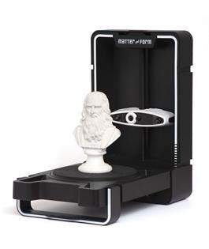

**Монитори**

**Понятие за видеосистема. Блокова схема**

Блокова схема на Видеосистема: Всяка видеосистема се състои от: Монитор, ВИДЕОАДАПТЕР, контролер, софтуер ю

Мониторът е у-во за визуално изобразяване на информацията в дигитален вид. Видеоадаптерът изпраща към монитора сигнали за управление на яркостта на лъчите и синхронизиращи сигнали за хоризонтално и вертикално сканиране. Той преобразува тези сигнали във визуални изображения. Софтуерните инструменти обработват видео изображение като извършват кодиране и декодиране на видео сигнали, извършват координатни трансформации, компресия на изображенията и т.н. Основен елемент на видеосистемата е видеоадаптера.

**Характеристики**;

-Резолюция

-Честота на сканиране по хоризонтал и вертикал

-Определя цветната палитра - Определя максималният брой показани цветове и нюанси.

-Определя скоростта на обработка и предаване на видеоданни.

2.**Устройство и принцип на действие на LCD монитори** - Това са течно кристални монитори, като при тях се използва течно вещество, притежаващо свойствата на течни кристали, реагиращо по особен начин на светлината. За запалването и изгасването на точките на екрана се използват течни кристали (движат се като течност, но при определена температура, молекулите им са подредени в една и съща посока). Имат свойството да провеждат светлина по дължината си и това ги прави подходящи да ги използване при екраните. Източникът на светлината се намира зад тях и когато се подаде електрическо поле, те се завъртат и препречват пътя на светлината. Структурата е технология сандвич. Разполагат се между стъклени повърхности. За източник на светлина се използва флуоресцентна лампа в долната част на екрана. При полагане на електричество поле, кристалите променят ориентацията си. Електронни потоци, преминали през течността предизвикват подравняване на кристалите така, че светлината, която е поляризирана от единия лист не може да премине към другия. Всеки кристал представлява капаче, което или позволява на светлината да преминаване или да я блокира.

Разликата между пасивната и активната матрица се състои в начина, по който се адресират клетките.

Схема: с пасивна матрица

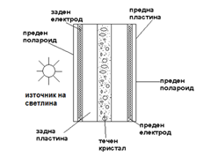

Съществуват 2 типа LCD монитори- с пасивна и активна матрица. Различават се по това как се адресират клетките. При екраните с активна матрица точките се адресират директно, докато тези с пасивна- не. Екраните с пасивна се наричат СТН, DSN, TSN монитори. Клетките се адресират с локален заряд. Екраните с активна матрица са известни като TFT монитори. При тях при всеки един пиксел има миниатюрни които поемат и съхраняват заряда. Клетките в активната са по- големи, а това води до по голямо количество светлина през тях. Минаването води до увеличаване на ъгъла на видимост и позволява по-големи контрастни съотношения.

**Предимства и недостатъци на LCD монитори**

**Предимства**-

Малки размери и тегло;

Ниска консумация на ел. Енергия;

Липса на вредни излъчвания;

Не се използват вредни вещества за направата им;

Липса на трептене на образа;

Не се влияят от магнитни полета;

Добра геометрия;

**Недостатъци**-

Ограничен ъгъл на видимост;

Възможност за поява на пикселни грешки;

По-нисък контраст;

По-ниско качество на цветовете;

Изисква се повече време за реагиране на пикселите;

По-висока цена;

**Плазмени монитори- PDP (plasma display panel)**

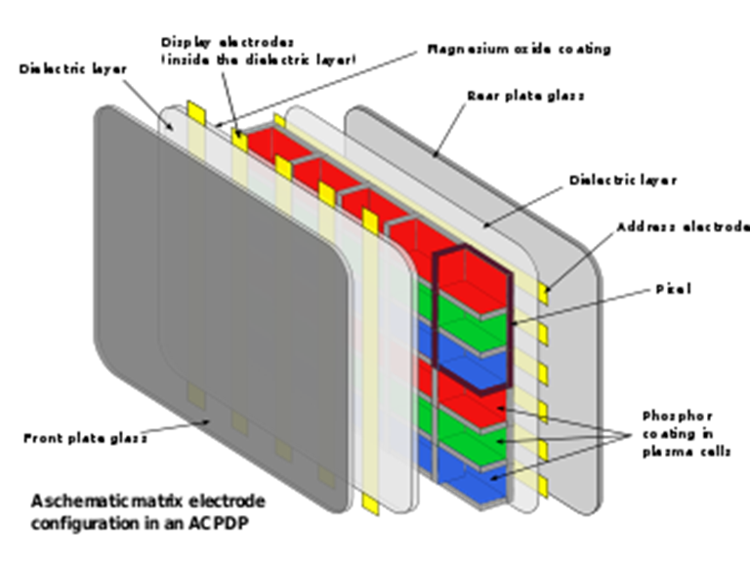

Плазмените дисплеи са изградени от огромен брой клетки пълни с червен зелен и син фосфор, които формират отделните цветни пиксели. При прилагане на напрежение върху миниатюрни прозрачни силиконови електроди, които са разделени от диелектричен слой, разположени в среда в смесени благородни газове- неон и аргон. Върху електродите възниква плазмен разряд, съпроводен с емисии на ултравиолетовата светлина. Тези емисии си взаимодействат с фосфора и го карат да излъчва светлина във видимия спектър на светлината. Всеки пиксел се състои от 3 субпиксела. - (RGB). Интензитета на цветовете се контролира чрез промяна броя и дължината на приложените върху съответните електроди управляващи импулси. Принципът на действие се състои в следното:

Всеки пиксел е съвкупност от 3 субпиксела. Всеки субпиксел е микроскопична флуоресцентна лампа която излъчва само един от трите основни цвята. Чрез промяна интензитета на светлината на субпикселите се постигат нюанси на възпроизвежданите цветове. При плазмените екрани в определен обем се затваря газ- аргон на всеки от краищата на това тяло има електроди посредством които се подава високо напрежение и така газът преминава в плазмено състояние, тоест ще бъдат налични еднакъв брой свободни електрони и йони. В резултат от прилаганото на електродите високо напрежение ще се формира поток от електрони към положителния електрод и поток на йони към отрицателния електрод. При това движение атомите се блъскат помежду си, получават допълнителна енергия, благодарение на която електроните им преминават на по-високо енергийно ниво. При връщане към стандартните им орбити се отделят фотони- светлина. Така светлината е резултат от движението на плазмата под въздействието на силно електрическо поле. Тази светлина обаче е невидима- ултравиолетова и за това стените на телата се покриват с фосфорен цвят който реагира на ултравиолетови лъчи и на свой ред ще излъчи бяла светлина.

Едно от основните предимства на плазмените дисплеи е възможността да изобразяват по-широк цветен спектър.

Голям ъгъл на видимост.

По-висок контраст на цветовете.

Висока яркост;

Голям диаметър при запазване на малка дебелина.

Недостатъци-

При тях пикселите са с големи размери- 0.5- 0.6 милиметра- минимален екран 32 инча.

Единствения начин да се увеличи резолюцията е увеличаване на диагонала.

Трептене на дисплея и не е препоръчително да се гледа отблизо за дълго време.

Явление на прогаряне на пикселите- когато на дисплея се задържи едно и също изображение на екрана.

Бързо стареене на PDP мониторите- 5-10 години при няколко часа на ден работа

С течение на времето губят качеството си, изображението става бледо неконтрастно

Поради на голямото напрежение се характеризират с висока консумация на енергия.

Драйвърни схеми които имат управляваща част която работи с входните логически сигнали при 5 волта напрежение и има и интегрални схеми при които логическите нива са с 3,3 волта. На практика принципа на действие се свежда до:

Пикселите са съставени от 3 субпиксела, разделени от прегради. Те представляват клетки които са покрити по дъното и стените с фосфор за конкретен цвят. Когато се облъчи с ултравиолетова светлина фосфора преминава в възбудено състояние и почва да свети. В долната част са разположени в колони адресиращи електроди за всеки субпиксел.

Силно осветената среда влияе на контраста на картината и за да се увеличи контраста на изображението трябва да се намали отразената от повърхността на панела външна светлина. Това може да се постигне с използване на поглъщащи елементи които се вграждат на границата на субпикселите върху разделителните им прегради.

**Основни характеристики на PDP мониторите**

Разделителна способност- брой пиксели на инч- колкото са повече пикселите, картината е по-добра.

Диагонал на дисплея 23,6 23,8 инча

Контраст на изображението 1920х1080 DPI

60-75 Hz

OLED монитори

OLED- Organic light-emitting diode

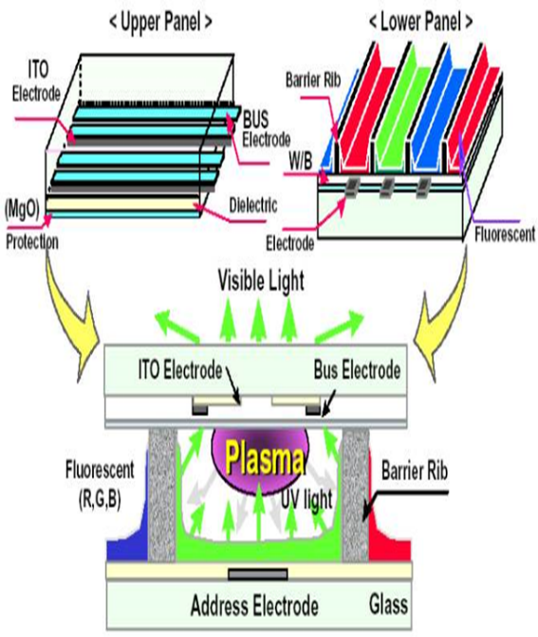

Устройство и принцип на действие

При OLED дисплеите се използват 2 слоя от органично вещество между електроди вместо един.

Целия пакет е покрит със стъкло от към OLED страната стъклото е покрито с индиев оксид който играе ролята на анод. Непосредствено до него се намира първия органичен слой който е изграден от ароматен диамин. Следва основния светло излъчващ слой от фил който е направен от специална слой. Последния слой е катод направен от магнезий и сребро в атомно съотношение 10 към 1.

Самото осветление е вградено. При подаване на 2,5 волта протича ток основния слой започва да излъчва фотони. Този поток от фотони става по-интензивен при нарастване на силата на тока по линейна зависимост тоест при 10 волта над 1000 кандела на квадратния метър. OLED екраните представляват матрица изградена от групи клетки, всяка група съдържа RGB клетка и отговаря на 1 пиксел. Чрез регулиране напрежението на всяка клетка се постига изисканата дълбочина на цвета на съответния пиксел. Този цвят е комбинация от нюансите на трите основни цвята.

**Принцип на работа на OLED дисплеите**

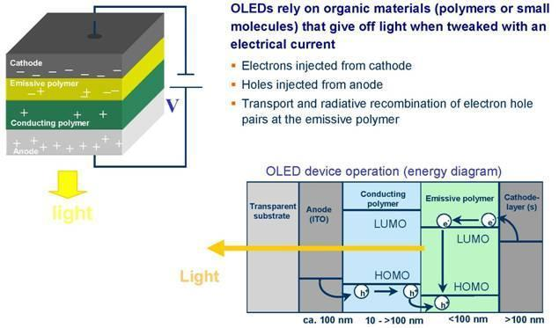

Според вида на матрицата им се делят също на пасивна и активна матрица.

С пасивна матрица-

Дисплеите са с наредени по дължина слоеве приличащи на мрежа при която колоните се състоят от органични и катодни материали, затрупани с редове от аноден материал. Всяко пресичане на ред с колона съдържа всичките 3 съставки. Външни схеми контролират електрическия ток преминаващ през анодните редове и катодните колони. Възбуждайки органичния слой във всеки пиксел и когато се включва и изключва последователно, се образува картина на екрана.

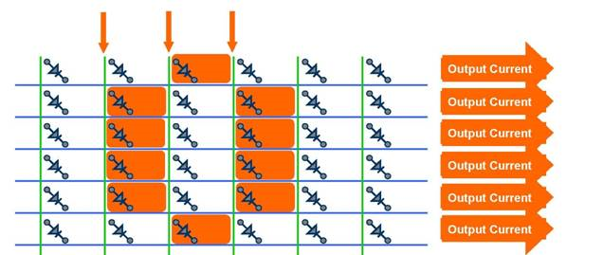

Матрица (двумерен масив от пиксели при която всеки пиксел се адресира по ред и колона). На практика всяка пресечна точка е един светлоизвъчващ диод. За да светне се подават контролни сигнали към съответния ред и колона.

Най-големия недостатък е че не могат да се създават екрани с над 1 милион пиксела.

С активна матрица-

При активна матрица се натрупват на куп катоден слой органично вещество аноден слой и най-отгоре един стъклен слой който съдържа електрически схеми. Пикселите са определени от наслаган органичен материал по определен точков модел. Всеки пиксел се активира директно тоест съответстващата верига подава напрежение към катодните и анодни материали възбуждайки средния органичен слой.

Предимства и недостатъци

Предимства-

изключително остри цветове и по-добри контрастни съотношения

отличен ъгъл на видимост и качество на цветовете

високо ниво на яркост и точност на цветовете (над 90% подобрение)

Най-нова и най-революционна

Недостатъци

Висока цена

Някои производители подменят органичните светодиоди с групиране на RGB светодиоди

Кратък живот на луминафорните материали

**Съпоставка между LDC, PDP и OLED Монитори**

**Видео контролери- функционални блокове, основни характеристики и стандарти, предназначение на IEE 1394 и HDMI**

Видеоконтролер/ графична карта/ видео карта – устройство, преобразуващо графично изображение намиращо се в паметта на компютъра във видеосигнал (дигитален или тактилен) и го подава към дисплея. Видеокартите са цифрово аналогови преобразуватели за комуникация на PC и монитора. Характерно за тях е че всяка карта си има строго определени начини за преобразуване и тези начини определят скоростта за изписване както и броя на кадрите които се опресняват за 1 секунда.

Видеокартите се делят на 2 основни групи:

-вградени- в процесора или чипсета на дънната платка

-допълнително инсталирани- на разширителния слот

Разширителен слот – обособено място на дънната платка, където могат да се включват допълнително компоненти с цел да се разширят способностите на компютъра.

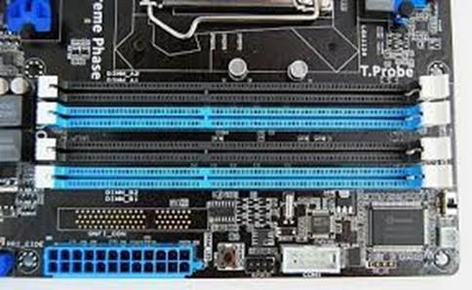

Основни блокове на видеоконтролера

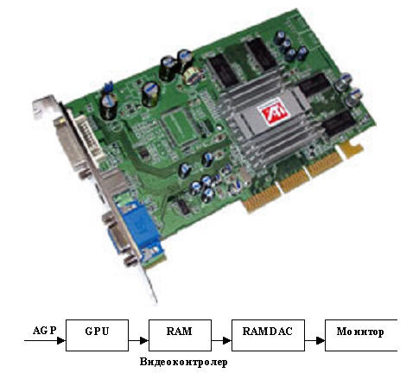

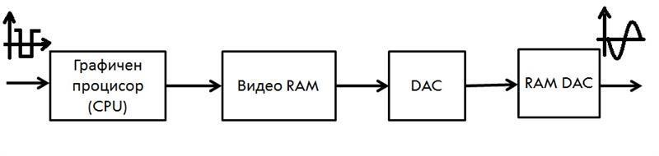

Графичен процесор- работи като копроцесор на ЦПУ, облекчава работата му и намалява пренасянето на информацията през цялата система. Освен подобрените инструкции използват специални програми които анализират постъпващите данни и ги обработват така че да се получи по качествен образ. Графичния процесор приема данните от CPU и ги изпраща към видеопаметта или генерира образа и го премества в паметта, характеристики са:

-Машинна дума- брой разряди които графичния процесор обработва едновременно. 32 и 64 са съвременните

-Интерфейс централен процесор

-Шина за връзка с видеопаметта- използват се 64 или 128 битови за връзка. Върху връзката между GPU и VRAM оказва и тъпа модул памет.

Ширината на лентата и времето за достъп са основни характеристики, които определят скоростта на паметта за това се вграждат модули за памет които предлагат по голяма ширина на лентата и по кратък време за достъп.

VRAM- видео памет на видеоконтролера- служи за съхраняване битовата картина на изображението и заедно с графичния процесор допълвайки се взаимно оказват изключително влияние върху производителността.

Основни характеристики на видеопаметта-

-Размер тип и скорост

-Битова картина- централния процесор създават изображението точка по точка и го подреждат в паметта по същия начин както ще се появи на екрана. За да се съхрани 1 точка са необходими 4 байта- 1 байт за определяне на координатите и 3 байта за 3те цвята- по 1 байт за всеки цвят.

Колкото е по голям капацитета на видеопаметта толкова по голяма разделителна способност може да се осигури на дисплея и повече цветове се управляват от GPU.

Формула за изчисление на поддържаната видеопамет.

Необходима памет =  хоризонтална х вертикална разделителна способност  х  дълбочината на цвета в байтове.

разделителна способност 1280 х 1024 с 24 битов цвят/3 байта

1280 х 1024 х 3=   3932160 байта

RAM DAC- digital analog converter

ЦАП предназначен е да преобразува данните за изображението в аналогов сигнал към монитора за да се визуализира към монитора.RAM DAC преобразува цифрови информации в RAM в аналогови сигнали които се предават към монитора. Самия принцип се състои в последователно обхождане адресите на паметта и активизиране на съответните точки на екрана.

Видео BIOS представлява ром чип съдържащ основните инструкции които осигуряват взаимодействие между хардуера и софтуера изпълняваш се на компютърна система.

BIOS който се ъпгрейдва се нарича флаш BIOS

Видео драйвъри- софтуер- проектирани да поддържат процеса на видеоконтролера и идват заедно с видеокартата и са фирмено производство.

Той е софтуер доставен от производителя и се старите при стартиране на Операционната система. Видео драйвърът изпълнява функция на интерфейс между компютърната система и адаптера. Както видео BIOS- a организира и програмно контрола работата на всички компоненти на видеоадаптера. Това ушр се осъществява през някакви регистри.

Система за охлаждане-

Основни параметри на видеокартите

Разделителна способност- поддържат се 3 основни разд. Способности и това са стандартната способност VGA- 640-480 супер VGA 800-600

1024x768 пиксела

1280х1024

Стандарти-

Цветовата гама броя цветове които се показват на екрана

Повечето ускорители подържат 24 или 32 битов цвят като имат възможност 16,7 милиона комбинации на 3те основни цвята.

ISA и PCI не се използват за управление на видеосистемата

AGP e специално само за видеокарти и

Високоскоростна връзка между чипсета и графичния процесор. Чрез директен достъп до системната памет със скорост на

APG предлага някакви характеристики

Тактова честота от 66 мегахерца

В режим 2 по при който информацията се прехвърля от предния и задния фронт на синфотакта максималната 532 мегабита в сек

 В режим 4 по тази цифра се удвоява и става 1064 мегабита в сек .

Агп шоанта използва сист памет и за сухт на некви тинктури.

Интерфейси за видеоадаптери

Системен интерфейс

______________________________________________________________________

**Цифрови камери- основни блокове и параметри**

1. **основни функционални блокове на цифровите камери.**

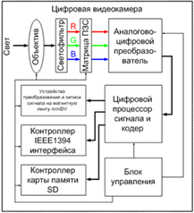

Цифровите камери основно се състоят от 2 блока- корпус и обектив. В корпуса са поместени светлочувствителна матрица, затвор (механически или електронен), процесор и схеми за управление. Обектива представлява система от лещи монтирани в пластмасов или метален корпус.

Светлочувствителна матрица- използват се светлочувствителни елементи които са подредени по точно определен начин, а не хаотично. Светлочувствителните клетки от матрицата (пиксели) генерират електрически сигнали пропорционални на интензитета на светлинния поток. За да се получи цветност се използват цветни филтри, тоест всеки пиксел е покрит с RGB филтър. При различните поколения камери са използвани 2 вида матрици- CCD матрица- нарича се устройство **със зарядна връзка.** Принципа и на действие се основава на натрупването на електрически заряд върху съответните сектори на матрицата наричани пиксели. Това се дължи на фотоните светлината попадащо и върху отделните пиксели изолирани един от друг които изместват от тях електроните. Единичен пиксел може да се визуализира като контейнер който натрупва новосъздадените електрони. Броя на тези електрони е пропорционален на интензитета на светлината и времето на експозиция.

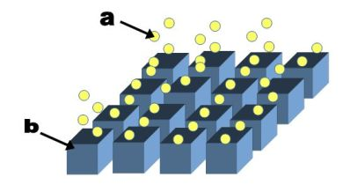

а- електрони

б- пиксели

Благодарението на натрупването върху матрицата на различни количества електрони възниква **карта** която в известен смисъл е отражение на изображението което вижда камерата. Самата матрица на сензора улавя единствено интензитета на светлината на отделните елементи на изображението.

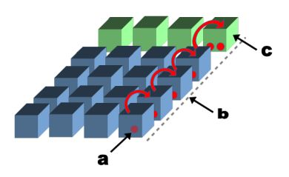

а- електрони

б- CCD канал

с- регистър за четене

Процесът на прочитане на количеството електрони натрупани във всеки пиксел се извършва последователно, което означава че преместването на електроните към ел. схеми се извършва от регистрите на четене. Те се разполагат надлъжно на един ред от матрицата. След прочитане на един ред електрони от матрицата се прехвърлят електрони от следващия ред пиксели на тяхно място се зареждат електрони от следващия ред и тази процедура се извършва докато всички пиксели са прочетени. Електроните схеми (блока за управление) трансформира тези електрони в напрежение отговарящо на количеството уловена светлина. Освен това към всяка стойност се присвояват и координати за дадения пиксел от матрицата. За да се получи цветно изображение матрицата е покрита с RGB филтри, по един филтър за всеки пиксел и всеки филтър пропуска светлина от един цвят. В резултат на това всеки пиксел регистрира количество светлина на определен цвят в зависимост под какъв филтър се намира. Благодарение на това че пикселите имат своите координати известно е какъв е интензитета на светлината и цветовете на всеки един от пикселите остава графичния процесор да прочете програмната карта която се е получила на филтрите и да пресъздаде конвертираното от конвертора изображение в цифрова версия. Броя на пикселите с филтър които пропускат зелен цвят е два пъти повече от другите цветове (дължи се на зрителното възприятие на човека). филтрите върху пискелите изпълняват и друга роля- предпазват от инфрачервената светлина която се излъчва от всички обекти с температура над абсолютна нула. Инфрачервената светлина се отразява лошо на пресъздаване на цвета и яркостта на изображението. Въз основа на цветовете 9 пиксела в система 3 от 3.

Важна характеристика която се дава от производителите е броя на ефективните пиксели- фактическия брой пиксели използвани за получаване на изображението

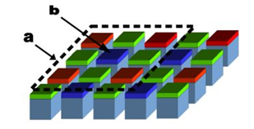

а- отразява интерполираните пиксели

б- получения пиксел

CMOS матрица- при този тип матрица се използват полупроводници които по отношение на конструкция и предаване на инф. са базирани на архитектура за съхранение на данни. По отношение на принципа на действие е сходен с CCD матрицата, но имат по голямо бързодействие изискват по малко мощност пикселите се записват независимо а не последователно както е при ССД. Това се дължи на факта че всеки пиксел притежава свой преобразувател на заряд напрежение и свой адрес и поради тази причина всички пиксели могат да бъдат прочетени в един момент.

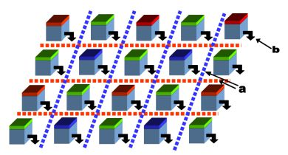

а- пунктирани линии- адресни шини

б- черни линии- преобразувател на заряда

Поради факта че в матрицата има допълнително компоненти се получава матрица с по големи размери тоест разстоянието между пикселите е по голямо, тоест тази матрица става по малко чувствителна към светлината. Друг недостатък е че не могат да бъдат направени милиони сензори в матрицата и те да работят с една и съща точност и може да се окаже като шум в изображението. При тези от по висок клас се старае да се избегне това.

Електронен затвор- виртуален матрицата е винаги открита за кадъра които може да се следи на дисплея, при натискане на бутон за заснемане кадъра се експонира за зададеното време за задръжка и после се записва в паметта. За да се фокусира се използва самата матрица. При активната фокусировка са необходими предавател и приемник работещи в инфрачервената област или с ултразвук. Ултразвуковата система измерва разстоянието до обекта с ехолокация. Пасивната фокусировка се осъществява като оценка на контраста като се използват се десетки фокусировър зони по цялата дължина на матрицата.

Специализиран контролер за извеждане и въвеждане на видеоинформация- в този контролер за аудио входи и изход за сук. При извеждане на инф. се декомпресира и по цифров път ще се извърши цветовото кодиране.

контролер на интерфейса- IEEE 1394, HDMI, USB

контролер карта памет- SD карта памет

ЦАП АЦП-

детектор за движение- софтуерен модул чиято основна задача е да открива обекти движещи се в зрителното поле на камерата. не само засича движението в полето на изображението, но също определя размера и скоростта на движение.

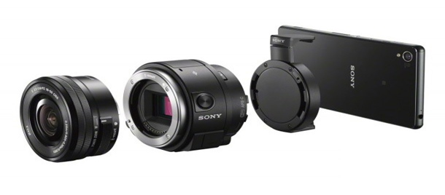

Основни характеристики на камерите

Разделителна способност- TVL телевизионни линии

Чувствителност- лукс- отразява минималното ниво на осветеност при което камерата произвежда разпознаваем видеосигнал. колкото е по малък е параметъра от толкова по-малко светлина се нуждае камерата за картината

Размер на матрицата- отразява колекцията от клетки способни да предават цветно

стандарти за камерите

Матричен формат- той определя възможността на камерите да възпроизвеждат малки детайли на изображението, колкото е по висока разд. способност. толкова повече детайли ще има изображението.

Зрителен ъгъл на камерата- определя се от фокусното разстояние на обектива и неговия формат. обикновено формата на обектива трябва да бъде равен или по голям от формат на камерата

Автоматичен ирис- през деня осветеността на контролирания обект търпи промени, за да се поддържа количеството светлина на постоянно ниво се използва автоматичен електронен затвор който най-често е вграден във фотоапарата а може да се използва и обектив с автоматичен ирис.

Детектор за движение

Черно белите камери имат по-висока чувствителност, разд. способност, позволяват наблюдение на обектите в инфрачервените области, по ниска цена

не може да се определи цвета на изображението.

Цветни камери- позволяват по-точно да се идентифицират обектите, по-висока цена, невъзможност за по-високо качество на изображението на тъмно.

**Звукова карта- същност и предназначение АЦП и ЦАП на звука. Примери за формати на цифров звук**

**Блокова схема на звукова карта**

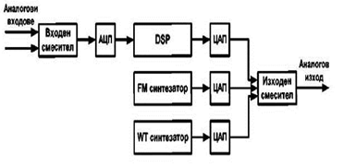

За работа със звук и музика е необходимо компютъра да разполага със звукова карта. Тя представлява отделен модул (платка) която може да бъде вградена към ДП или допълнително инсталирана на разширителните шини.

Звуковата карта включва 5 основни блока- ЦАП, АЦП, синтезатор на звук, процесор за управление (кодък) и миксер. АЦП и ЦАП се използват при запис и възпроизвеждане на звука. От тяхното качество пряко зависи и качеството на звука.

Синтезаторът на звук- служи за генериране на специални звукови ефекти както и на звук от традиционни музикални инструменти. Управлява се от специализирана програма която подава команди във формат миди към звуковата карта. Процесорът за управление служи за координация на всички модули на звуковата карта както и за приемане дешифриране и изпълнение на съответните команди. Миксерът е устройство което смесва и регулира нивото на всички звукови входове и изходи. Звуковата карта е снабдена със специален куплунг миди конектор за връзка с други музикални инструменти.

**Основни задачи на звуковата карта:**

преобразуване на звука в цифрова форма чрез АЦП

на входа на АЦП влиза аналогов сигнал който трябва да се дискредитира и квантова

възпроизвеждане на звука чрез вградения цап;

синтезиране на звука чрез ФМ синтезатора

Два са параметрите на АЦП които влияят върху качеството на сигнала

-Честота на дискретизация- отразява бързината с която се извършва измерване на нивото на входния сигнал

Съществува теорема на Шенон според която: необходимо и достатъчно условие за аналоговия сигнал да е правилно преобразуван в цифрова форма е че честотата на дискретизация да е поне 2 пъти по висока от най високата честота на компонента в спектъра на сигнала.

Налага се АЦП да работи минимум с 40 хиляди херца - в практиката се е наложило това

Ниво на квантуване- представлява число което отчита моментната стойност на входния сигнал колкото повече битове се отделят за това число толкова по вярно се отчита входния сигнал. за нуждите на са въведени 3 стандарта за ниво на квантуване: 8, 16, 24 бита

за CD звукозапис се използват 16 бита; при DVD Blu-ray -24

за 1 минута звукозапис с перфектно качество се използва памет от 10 мБ

в операционна система Windows звуците се запазват с разширение .wav

в началото на всеки един такъв файл се отделят 44 байта за някои от параметрите на звука. (честота на дискретизация, ниво на квантуване, дължина и т.н.)

**На едно СД с капацитет 700 mb могат да се запишат 13 часа звук (компресиран)**

ЦАП- устройство служи за преобразуване от цифров сигнал в аналогов. цап е интерфейс между цифровото устройство и аналогия сигнал.

дискретизация по време разделя сигнала на много малки участъци (дискрети). Всеки дискрет е с много малка продължителност. На всеки дискрет съответства определено ниво на аналоговия сигнал. Цифровият сигнал е аналогов сигнал който е дискретизиран във времето и квантуван по ниво. Те се представят като TTL с ниско ниво 0 и високо ниво 1-ца. За определен период от време сигнала има точно определен брой стойности, наричани **отчети**. От броя на тези отчети зависи с колко бита ще се кодира всяка стойност на цифровия сигнал. Колкото повече нива има в скалата на квантуване толкова по вярно се преобразува аналоговия сигнал в цифров, но обема на информация е по-голям.

АЦП- извършва обратната операция

Основни параметри на АЦП са:

разрядност на изхода- зависи точността на устройството, може да бъде 8, 12, 16 битов разряд.

Време за преобразуване- зависи от максималната честота на входния сигнал който може да се преобразува

Резолюция на преобразувателите- свежда се до това колко дискретни кода може да представи за даден обхват на входния аналогов сигнал. Дискретните нива на изхода образуват грешка на квантуване.

Популярни архитектури на АЦП

интегриращ АЦП

двойно интегриращ АЦП

сигма делта АЦП

цикличен

флаш АЦП и други

популярни архитектури на цап-

широчинно-импулсно-модулиращ ЦАП

разпределящ ЦАП

сигма делта ЦАП

R-2R ЦАП

обработка на цифров звук- звука преобразуван в цифров формат лесно се подава за обработка, тоест сигнала се подава към звуков редактор. Една от най-популярните програми е cool edit. Тези редактори предлагат запис и обработка на звука. С тях могат ада се създават и допълнителни ефекти на звука- ехо, стерео панорама, компресиране и експандиране на звука.

Видове звукови формати

класифицират се 3 големи групи:

некомпресирани звукови формати

формати използващи компресии без загуба на качество

компреси със загуба на качество.

Съвременни технологии за архивиране на данни. Външни запомнящи устройства.

Запомнящи устройства

История на запомнящите устройства- перфокарта, перфоленти, магнитни ленти, магнитни дискове, пакет магнитни дискове, FDD флопи диск, HDD, SSD, USB флаш памети

Подробно разглеждане на:

HDD, SSD, файлови системи- FAT 32, NTFS, RAID масиви, дискове- CD, CD-R, CD-RW, DVD, BLU-RAY, HVD дискове

Съвременни технологии за архивиране на данни.

**Запомнящи устройства и съвременни методи за архивиране и защита на данни**

1. Запомнящи устройства

1.1. История на запомнящите устройства

Разглеждане на: перфокарта, перфоленти, магнитни ленти, магнитни дискове, пакет магнитни дискове, FDD- флопи диск

1.2. Подробно разглеждане на: HDD, SSD,  дискове- CD, CD-R, CD-RW, DVD, HVD, Blu-ray.

файлови системи- FAT 32, NTFS, RAID масиви

2 . Съвременни методи за архивиране и защита на данни

2.1. методи за архивиране на данни

Архивиране в облак/сървър

Съвременни технологии за архивиране на данни:

1) софтуерна реализация;

2) защита на архивите;

3) лична употреба и фирмени практики

2.2. Защита на данни

облачни услуги, архивиране в мрежова среда.

**Външни запомнящи устройства в сървърни конфигурации. Изграждане на сървър под Windows, администриране на база данни. Методи и нови технологии за архивиране на данните. Защита на сървъра, архива и мрежата.**